Angaben zur Person
Unternehmen / Abteilung:
Name:
Datum:
Bearbeitungshinweise
- Bitte kreuzen Sie in jeder Frage die jeweils richtige Lösung an.
- Es sind sowohl richtige als auch falsche Möglichkeiten in den Fragen enthalten.
- Mehrfachnennungen sind möglich.
- Für die Bewertung der Übung geben Sie bitte wieder alle Seiten ab, auch wenn Sie eine Frage nicht beantworten können.
Fragen
1 | Frage: Was versteht man unter der Aufschrift „gG-gL“?
 |  | Größe der Sicherung
 |  | Farbcode der Sicherung
 |  | Charakteristik der Sicherung
 |  | Preisklasse der Sicherung
2 | Frage: Auf was ist beim Betätigen des Überstromrelais zu achten?  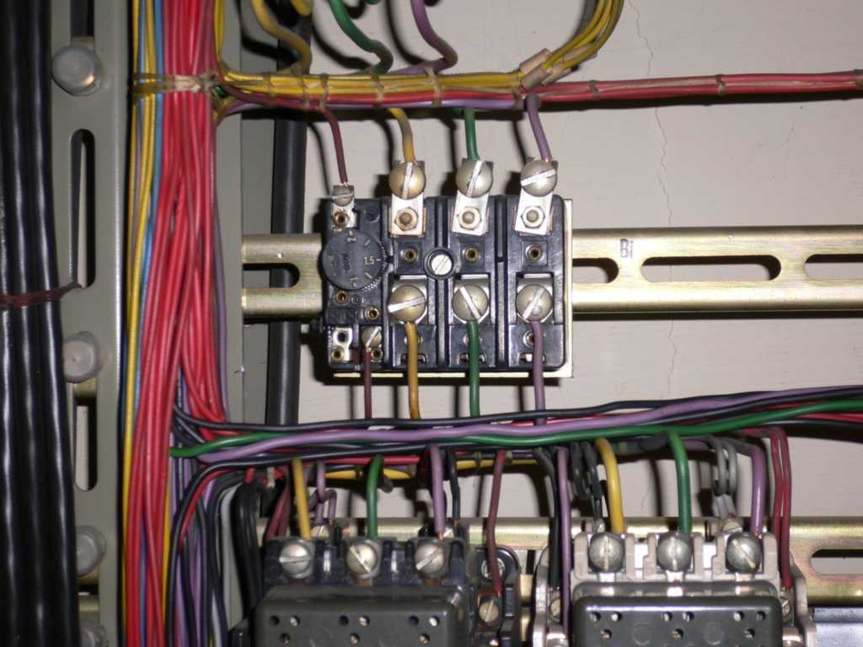  Quelle: R. O. E. GmbH
 |  | Vorsichtige Einstellung vornehmen
 |  | Hier darf nur eine Elektrofachkraft betätigen
 |  | Alles in Ordnung solange ich ruhige Hände habe
 |  | Es dürfen sich keine blanken stromführenden Teile im Bereich des Betätigungselements befinden – Fehlende Fingersicherheit!
3 | Frage: Welche Aussagen zum Fehlerstromschutzschalter mit einem Nenndifferenzstrom von 30 mA sind richtig?
 |  | Er bietet Schutz vor Personenschäden
 |  | Er schützt die Leitung vor Überlast
 |  | Er schützt die Leitung vor Kurzschluss
 |  | Er schützt vor Bränden in elektrischen Anlagen

_____________________________ __________________________________
Ort, Datum Unterschrift des Unterweisenden

